|  |  |  |
| --- | --- | --- |
| МИНИСТЕРСТВО СЕЛЬСКОГО ХОЗЯЙСТВА  РОССИЙСКОЙ ФЕДЕРАЦИИ  ФГБУ «Россельхозцентр» Филиал ФГБУ «Россельхозцентр»  по Кировской области и Республике Коми | |  |
| **СИГНАЛИЗАЦИОННОЕ СООБЩЕНИЕ**  **РОССЕЛЬХОЗЦЕНТРА**  **№ 15 от 10 июня 2025 г.** |  | |

**Исх. 710 от 10 июня 2025 г.**

Адрес филиала 610007, г. Киров, ул. Ленина, д. 176-А

Контакты филиала тел.: 8(8332)330-997; 33-05-71; 35-20-20; e-mail - [rsc43@mail.ru](mailto:rsc43@mail.ru), 43@rscagro.ru

**Бурая ржавчина в посевах озимых зерновых культур**

Отдел защиты растений филиала ФГБУ «Россельхозцентр» по Кировской области и Республике Коми сообщает о выявлении бурой листовой ржавчины в посевах озимых зерновых культур на юге области. По состоянию на 10.06.2025 средневзвешенное развитие составляет 0,04%, максимальное развитие болезни - 2,5% зафиксировано в Уржумском районе на площади 43 га.

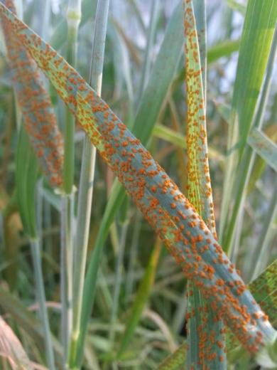Бурая листовая ржавчина поражает пшеницу, рожь и злаковые травы, проявляясь в виде бурых порошкообразных пустул на листьях. Болезнь снижает ассимиляционную поверхность растений, ухудшает водный баланс и приводит к преждевременному отмиранию листьев, что снижает урожайность на 15–20% и ухудшает качество зерна.

Для защиты посевов рекомендуется использовать устойчивые сорта, соблюдать севооборот, уничтожать промежуточных хозяев и проводить своевременную обработку фунгицидами (триазолы, бензимидазолы и др.) в фазу трубкования. Также эффективны биологические фунгициды, применяемые в период вегетации.

**ЭПВ:** в фазу колошения 10% развития болезни, в фазу молочной спелости - 40% развития болезни.

При превышении ЭПВ необходимо провести фунгицидные обработки, согласно «Списка пестицидов и агрохимикатов, разрешенных к применению на территории РФ». При выполнении обработок строго соблюдать регламент применения, правила личной гигиены и технику безопасности.

*По вопросам проведения обследований, обработок, консультаций в области защиты растений, обращайтесь в филиал ФГБУ «Россельхозцентр» по Кировской области и Республике Коми. Контакты: тел. 8(8332)33-09-97, 33-05-71.*